Lời khai của tài xế tông chết Grabbike, tiếp viên hàng không trọng thương

03/02/2020 12:00 GMT+7

Phong khai do bị kẹt chân ga nên không điều khiển được ô tô Mercedes khiến phương tiện tông chết tài xế Grabbike, nữ tiếp viên hàng không trọng thương.
Sự thật vụ Tuấn 'khỉ' gọi điện nhờ hiệp sĩ Bình Dương dẫn ra đầu thú
Điều ít biết về nghi can Tuấn 'khỉ' bắn chết 5 người ở Củ Chi
Chờ lên phà, ô tô tự trôi xuống sông, cụ già trên xe tử vong
browser not support iframe.
Hôm nay, Công an quận Phú Nhuận (TP.HCM) vẫn đang tạm giữ đối tượng Nguyễn Trần Hoàng Phong (SN 1988, P.4, Q.Gò Vấp) để tiếp tục lấy lời khai.
Làm việc với cơ quan điều tra, bước đầu Phong thừa nhận là người điều khiển ô tô Mercedes BKS 51G-902.57 gây tại nạn nghiêm trọng rạng sáng 30/1 khiến tài xế Grabbike tử vong và nữ tiếp viên hàng không ngồi sau bị thương nặng.
Cụ thể, tối 29/1, Phong thuê ô tô này và sáng 30/1 chở 4 người bạn đi Phan Thiết chơi.
Phương tiện xuất phát từ chung cư Botanica Premier (P.2, Q. Tân Bình) vào lúc 5h17, khi đến trước số nhà 123 Hồng Hà, P9, Q. Phú Nhuận thì gây tai nạn.
Về nguyên nhân tai nạn, Phong khai do bị kẹt chân ga nên không điều khiển được chiếc xe.
Theo Công an quận Phú Nhuận, đây mới là lời khai ban đầu và đơn vị đang tiếp tục làm rõ chi tiết này.
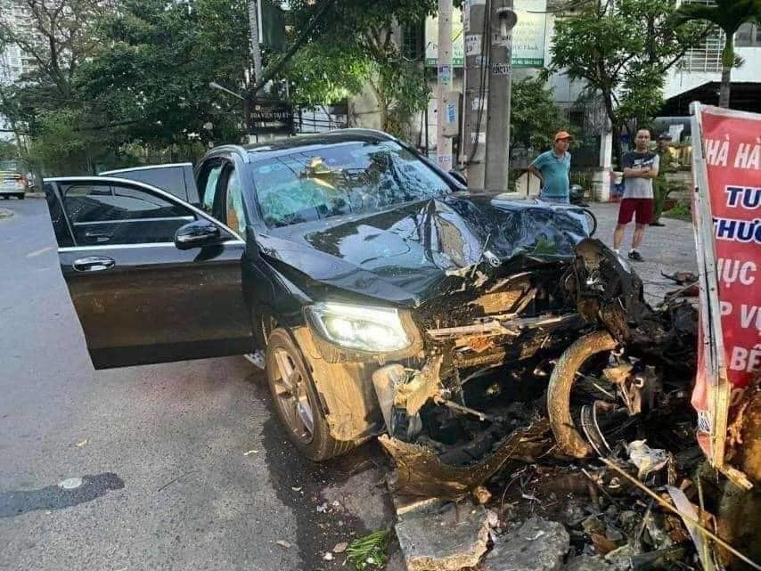
Hiện trường vụ tai nạn xe Mercedes tông chết tài xế GrabBike, nữ tiếp viên hàng không trọng thương
Trong diễn biến khác, lúc 5h30 sáng 30/1 (tức mùng 6 Tết), chị Nguyễn Thị Bích H. là tiếp viên hàng không thuộc Đoàn tiếp viên Vietnam Airlines đi xe ôm công nghệ Grab đến cơ quan chuẩn bị cho chuyến bay sáng sớm.
Khi phương tiện đến địa điểm trên thì bị xe Mercedes tông trực diện, khiến 2 người văng xuống đường bất tỉnh. Chiếc ô tô sau đó đâm vào gốc cây, biến dạng phần đầu.

Vụ tai nạn khiến ông Lê Mạnh Thường (tài xế Grabbike) tử vong tại chỗ, tiếp viên H. bị chấn thương nặng đang điều trị tại Bệnh viện 175.
Điều khiến nhiều người bức xúc là sau tai nạn nghiêm trọng, nam tài xế cùng 4 người vội vã xuống xe rời khỏi hiện trường.
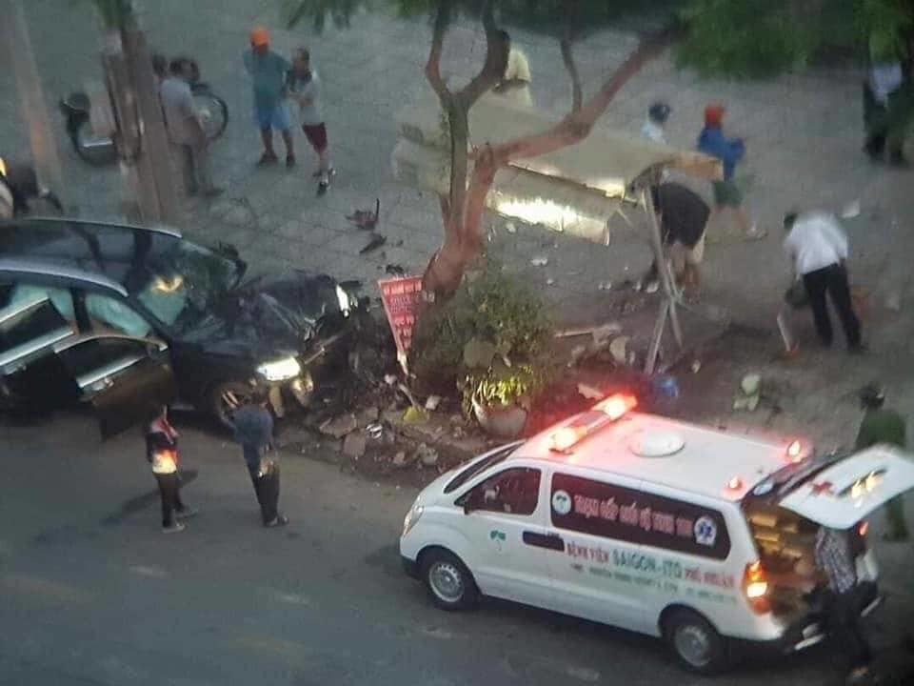
Ô tô Mercedes biến dạng phần đầu sau khi gây tai nạn
Sau khi tiếp nhận thông tin, cơ quan chức năng quận Phú Nhuận vào cuộc điều tra. Qua thu thập các thông tin, nhân chứng, công an xác định Phong chính là nghi can nên làm việc với gia đình, vận động tài xế này ra đầu thú vào khuya 1/2.
Kết quả kiểm tra nhanh cho thấy đối tượng Phong dương tính với ma túy. Dù không có giấy phép lái xe nhưng Phong vẫn lái phương tiện và gây ra tai nạn.
Để thuê xe của Công ty dịch vụ vận tải Khang Gia, Phong sử dụng giấy phép lái xe của một người quen là Hà Tấn Sang (SN 1984, P.8, Q.3) rồi dùng hình thẻ của mình dán vào.
Ngồi trên xe ngoài Phong ra còn có 4 người, gồm 1 nam và 3 nữ. Trong đó Phong thừa nhận 2 người gồm Nguyễn Thúy Phượng (SN 1991, trú ở ấp 4A xã Bình Hưng, H.Bình Chánh) và anh Hà Hoàng Thái (SN 1993, trú tại Linh Trung, Q.Thủ Đức) là bạn của mình.
Hai nữ còn lại Phong nói rằng không biết nơi ở, chỉ quen biết bên ngoài. Hiện Công an Phú Nhuận đang tìm tung tích 2 người này.

